# 运维网络基础部分

## 01.网络基础

数据库技术领域 ----网络 数据同步备份

开发知识 网络编程

架构课程 网络

## 02．网络知识体系(RHCAS-- RHCE— RHCA CCNP –CCIE --CCAR)

路由交换 ------- 思科 华为/h3c

网络安全 --- ---

运营商网络 --------

无线网络 ---------

网络语音 ----------

网络架构师 -----------

## 03.网络出现有什么用？

网络存在的意义：实现数据的通讯交流

如何实现计算机之间的网络通讯和交流

满足的条件：

1. 传输数据双方之间要有传输介质
2. 传输数据双发必须有硬件网卡设备  
   网卡作用说明  
   将二进制ASCII转换成电信号---网卡的调制过程  
   将电信号转换成二进制数---网卡的解调过程  
   1Gbps---Gbit per second ---1000M
3. 传输数据之前网卡之前需要协商网络速率  
   前两个方面：网络速率由传输数据双方网卡速率决定  
   第三个方面：还要参考传输介质的速率

`

04.网络硬件设备介绍  
交换机：实现网络中多台主机设备通讯交流的需求  
路由器识别主机身份信息：利用MAC地址(物理地址—不能随意改变)

MAC地址、：在一个网络中标识每台终端设备身份信息

| | | 在一个网络(局域网)中表示每台终端设备身份信息

全球一是由16进制数组成 0-9 a b c d e f(批量安装系统技术，kickstart/cobbler)

PS：网络之间的通讯，必须先是有取有会回。。。网络安全性iptables

交换网络中：最初实现多台主机进行通讯识别，需要借助广播通讯方式

路由器：实现不同局域网之间主机通讯的需求，在一定程度上可以隔离广播风暴

可以有选路功能，

路由器识别主机身份信息：利用IP地址(逻辑地址—可以随意改变的)

IP地址(固定下来ip)：网段地址（网络号-局域网表示）+主机地址(主机号码)  
在一个局域网中，IP地址是唯一的

192.168.14 .234

一样的部分 不一样的部分

网段地址部分 主机地址部分

查看系统中的路由器  
roule -n netstat -l

路由器记录路由表信息

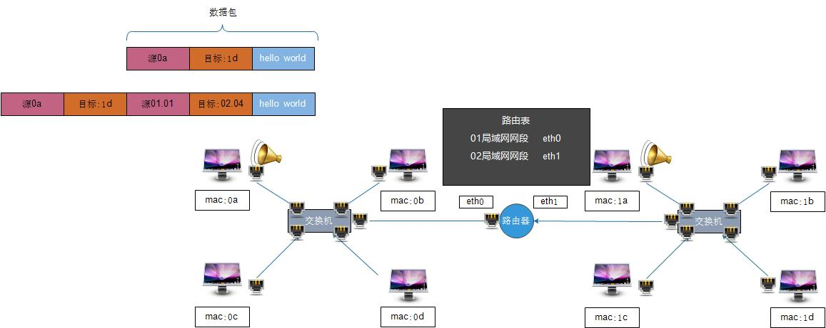

路由表生成的方式：

静态生成（人为手动配置出来的）---静态路由

缺点：配置复杂，规模比较大的试试

有点：除了..当网络架构发生变化的时候，通讯效果不高

动态生成（自动产生出来）--------动态路由(需要路由收敛过程，路由表信息一致)

缺点：通讯效率不高

优点：配置比较简单

show run 查看网络设备的所有配置信息

show ip int 查看所有接口信息配置

show in int br --- 查看接口概述信息

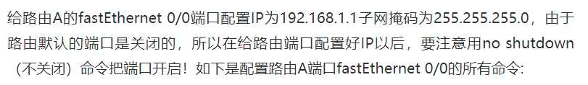

Continuewith configuration diaiog?yes /no no

route#configure terminal进去全局配置模式

router(config)#interfacefastEthernet0/0 (进入端口模式，进入端口0/0)

router(config-if)#no show down

https://jingyan.baidu.com/article/363872ec8d5a686e4ba16f20.html  
静态路由配置说明  
12:29:59  
老男孩教育讲师-何 2018/8/14 12:29:59  
  
https://jingyan.baidu.com/article/4d58d5417776e19dd4e9c00c.html

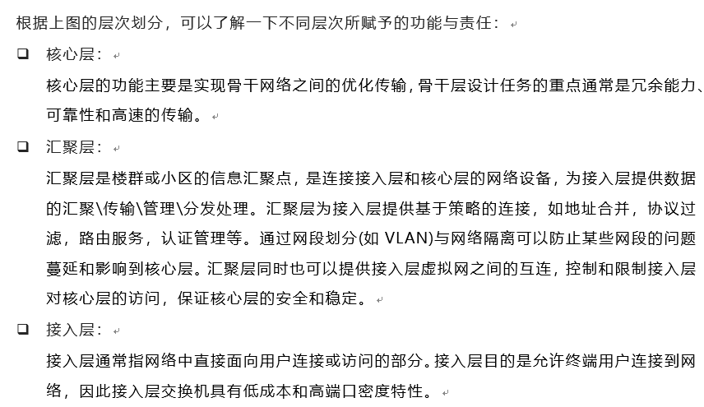

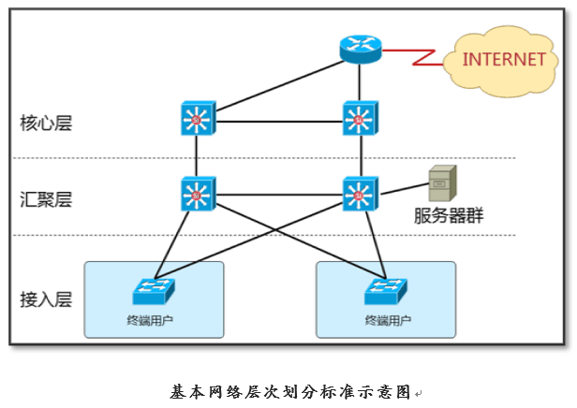

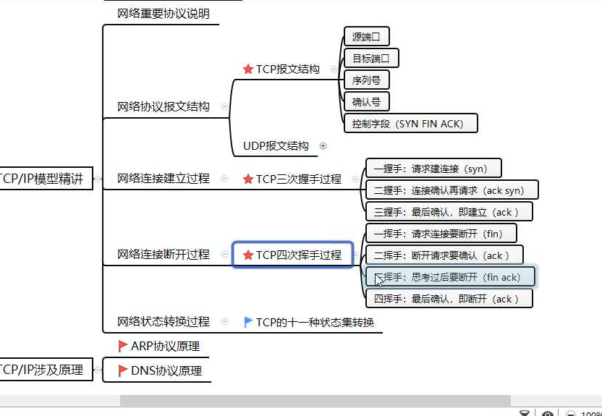

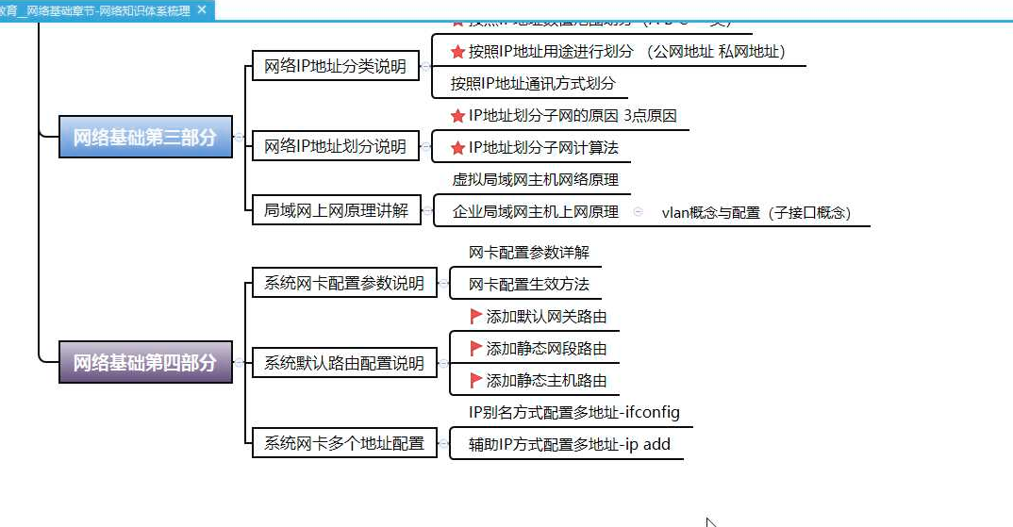

0.4什么是单点故障!!!!!! <https://www.jianshu.com/p/9c465baab4ce>

解决方案：<https://zhidao.baidu.com/question/36506291.html>

总结：

交换机

1. 满足在一个局域网内，多台主机相互通讯需求的设备
2. 交换机采用广播方式进行通讯（只是在最初阶段-ARP）
3. 交换主要识别MAC地址，用于识别目录主机地址信息

路由器

1. 实现不同网段（局域网）之间主机通讯的需求
2. 路由器可以有效的隔离广播风暴
3. 路由器可以依靠路由进行寻址（寻找目标地址）进行路由选路（默认是最优的路 AD FD cost metric）
4. 路由器主要识别ip地址。

局域网

本地私有的一个网络范围。如果是一个规模比较大的局域网，也会成为一个园区网

城域网

如果一个网络的覆盖面积达到一个城市，就可以称为城域网

广域网

如果覆盖面积达到全国，就是广域网，全球最大的广域网就是互联网

## 0.4 OSI网络7层模型

数据能够通讯的层次(OSI7层)

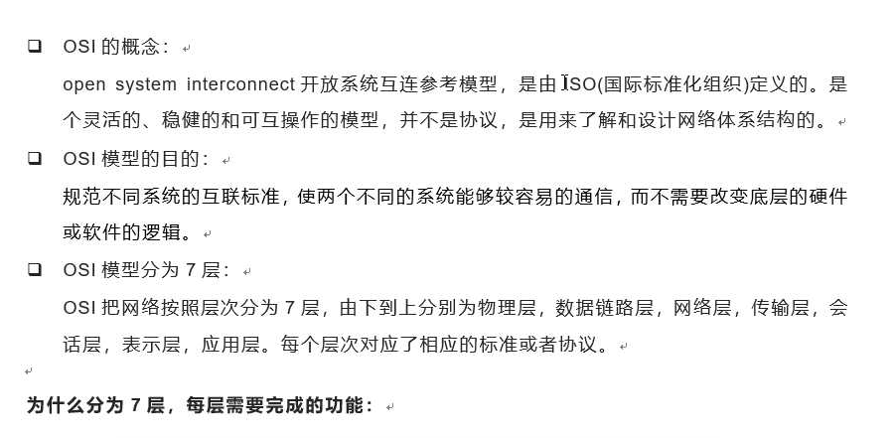

思科 传输110 思科 华为传输101华为

ISO国际标准化组织 OSI7层模型（标准 规范）

老板

秘书

商务部门

市场部门

销售部门

物流部门

快递

应用层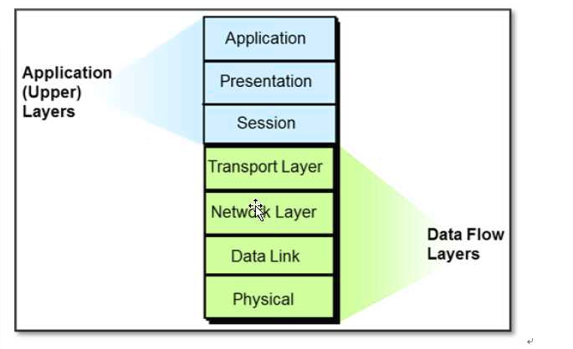

表示层

会话层

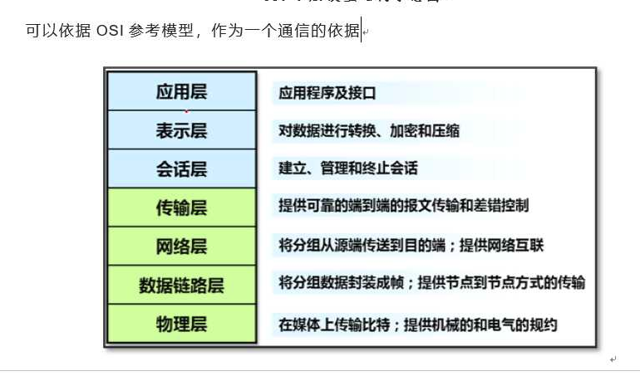

应用程序之间的接口：json API

思科ip routing 开启三层 no ip routing 关闭三层 交换机启动路由器功能 交换机二层 路由器三层

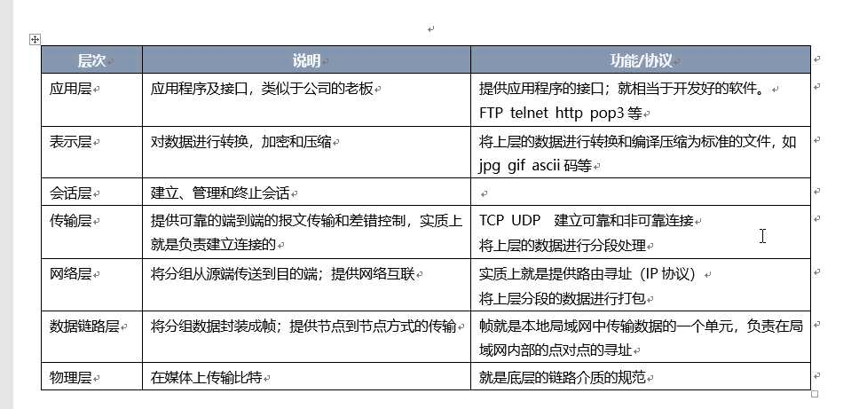

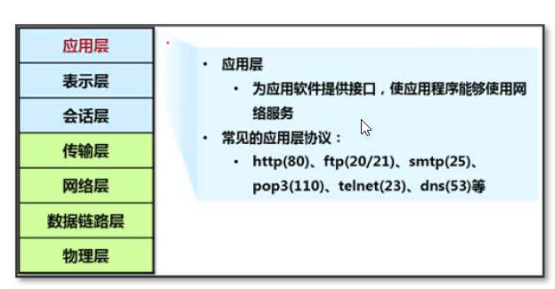

扩展说明：为什么其他协议都只是一个端口号码，FTP有两个端口号（和FTP模式有关 主动模式 被动模式）

telnet（传输数据是明文传输） == ssh （传输的数据是密文）

smtp:25pop3 110是邮件

telnet：23远程

http 80 超文本

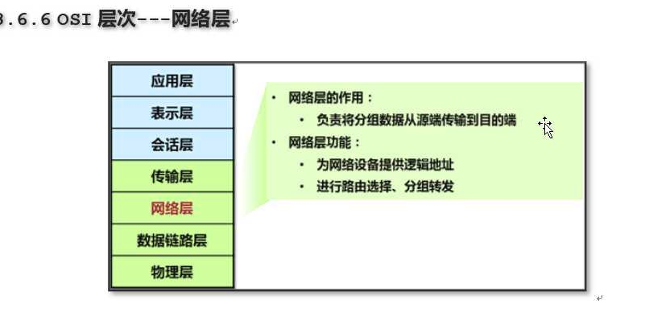

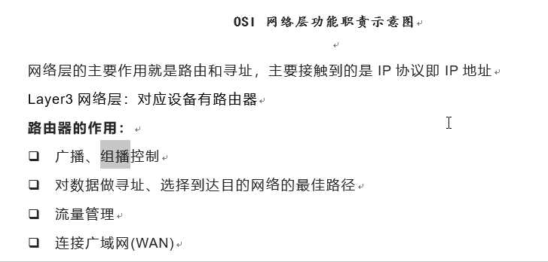

什么是组播

网络层简单理解就是通过路由器不同的网络互相访问

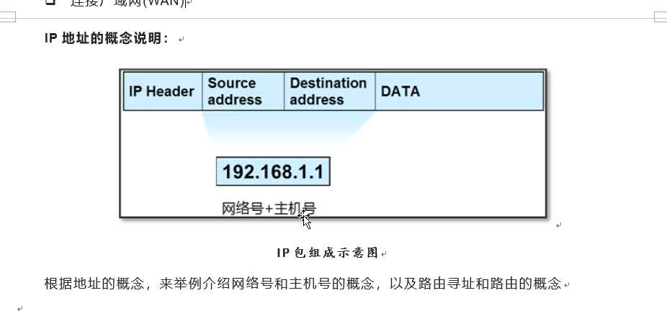

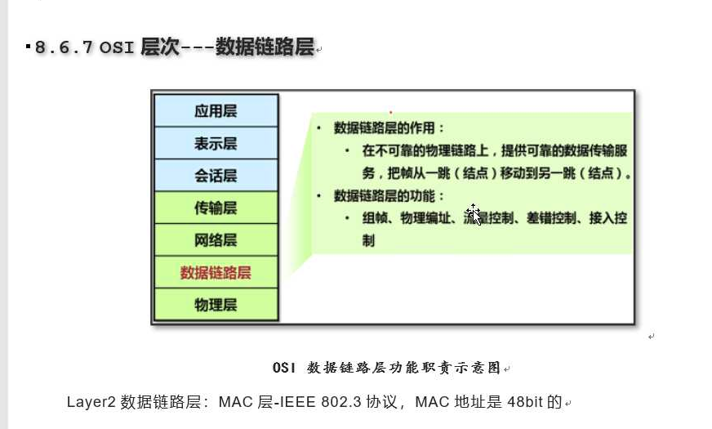

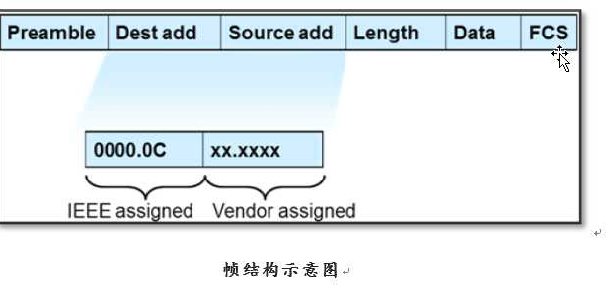

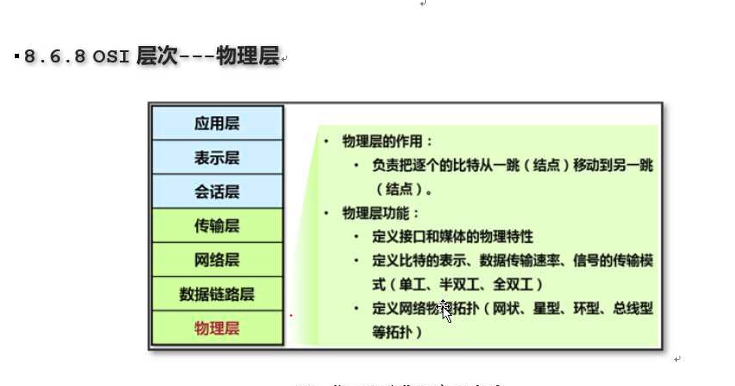





全双工：电话，同一时间 都可以是发送方也可以是接受方

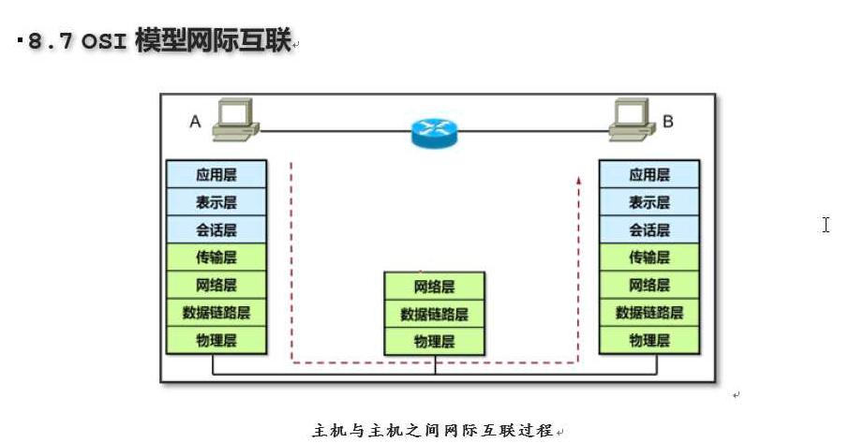



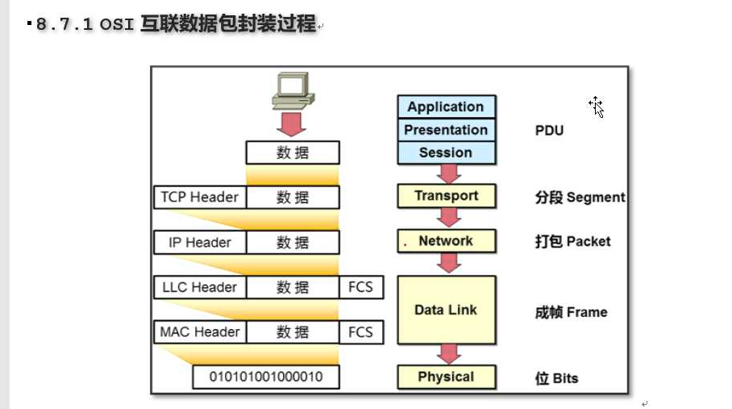

一个数据就是分为几个数据单元

到了传输层协议 TCP和UDP协议协议+程序 叫分段

到达网络 在TCP头部的再加上IP的头部等于打包

数据量层

再加上MAC头部 最后成帧

Zai dao物理层转成二进制

这就是数据的封装

解封装就是相反

物理流转二进制转帧 看头部

MAC头部确实是就是开启再LLC再IP再TCP

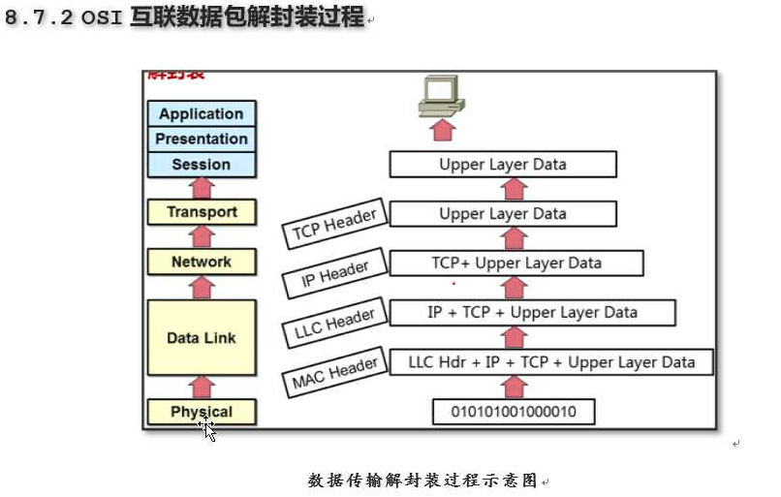

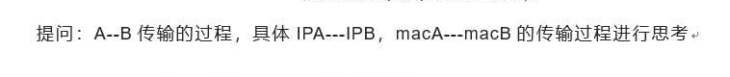

netstat -lntup 查看服务器所有存在的端口号

netstat -lnutp|grep sshd

面试题 已知一个服务的名称xxx,如何获得此服务 端口号是什么。

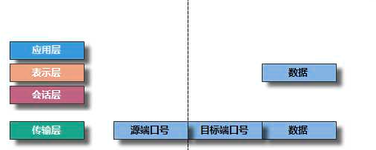

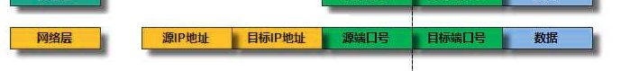



换成比特流

应用层--------------|

表示层-------------数据

会话层--------------|

传输层 源端口号 目标端口号 数据

网络层 源IP 目标IP 源端口号 目标端口号 数据

数据链路层 源MAC地址 目标MAC地址 源IP 目标IP 源端口号 目标端口号 数据

数据链路层 1001010101010101

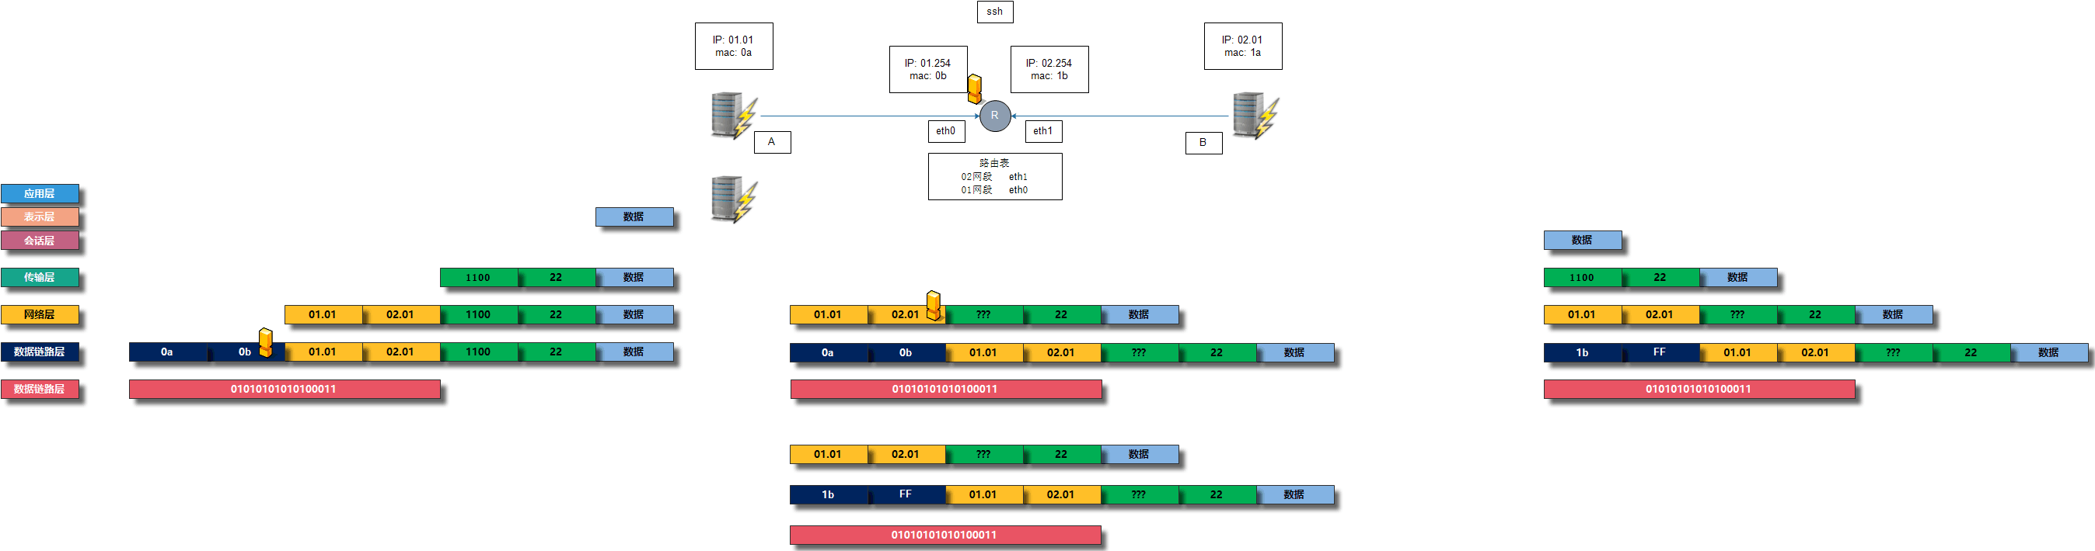

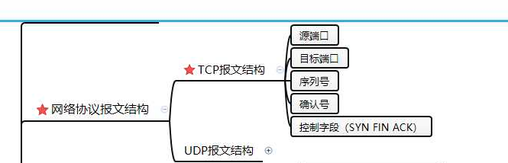

网关概念：局域网主机想访问外网的一条必经之路

0.6 TCP/IP模型簇中的相关协议

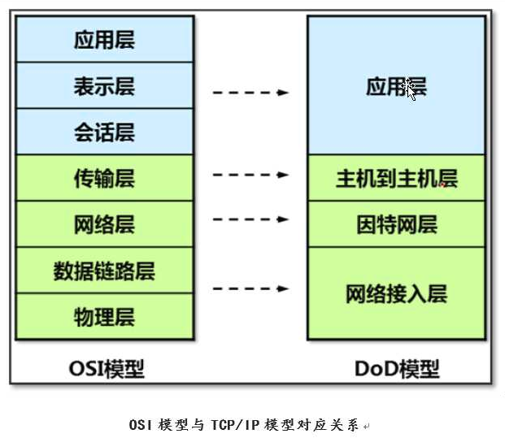

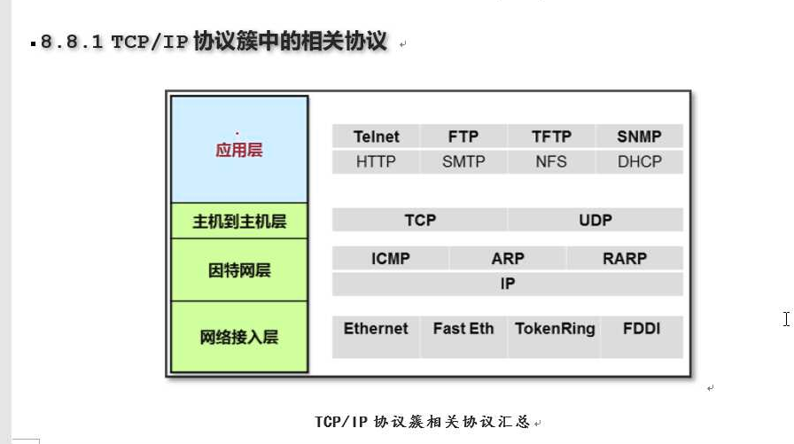

NFS network file system 网络文件系统协议，用于网络共享

ftp配置协议

SNMP简单网络管理协议 作用于监控设备硬件

tftp 简单的文件传输协议

DHCP 动态分配IP地址协议 about other I`n know

ICMP ping 一个网卡的地址 可以禁止对方ping

功能阻止，防止被PING

ARP 把一个IP地址转换成MAC地址

RARP一个MAC地址转换成IP地址

IP地址局域网内，让不同的电脑可以互相访问

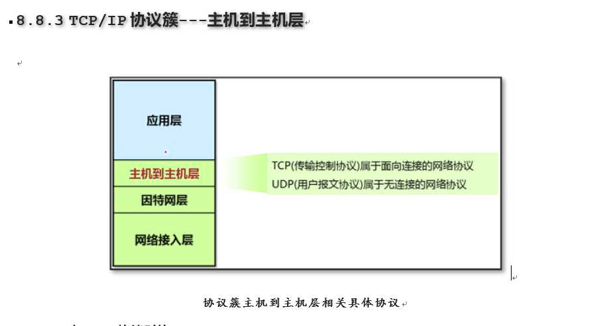

同步(面向连接的网络协议): 在线传输 可有效的保证对端肯定接收到了数据 效率比较低 TCP

异步(无连接的网络协议): 离线传输 可能会造成数据无法准确接收 效率比较高 UDP

在线: 发送方 接收方

离线: 发送方 中转站 接收方

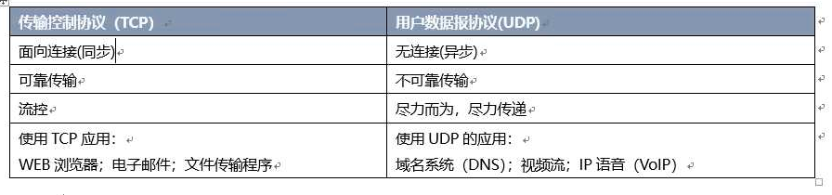

1bit=1/8字节 1字节=8bit ---100M 迅雷下载速率。一般除8 ，下载速度100/8 12.5MB

网络环境下：数据最小单位 bit

存储环境下：数据最小字节BYTE

占用几个端口号

2的N次方

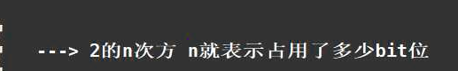

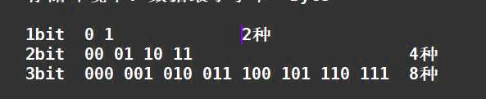

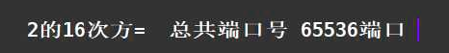

正常的端口号范围是1-65535个端口号可用

22 23 80 知名端口号1-1025知名端口号

在这个端口号可以看到随机端口号的范围

cat /proc/sys/net/ipv4/ip_local_port_range

32768 61000

TCP报文结构里面有6个特殊的bit位；控制位（控制字段）

syn：请求建立连接字段

fin：请求断开连接字段

ack: 确认控制字段 为1表示收到收0表示没收到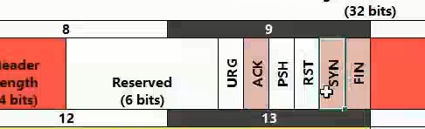

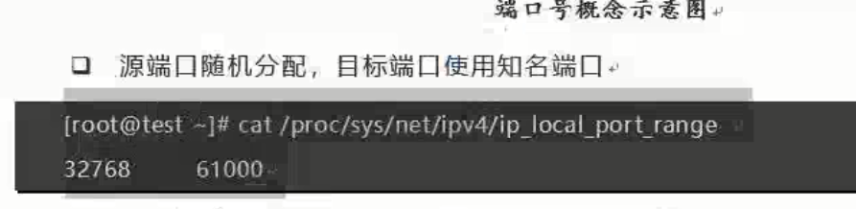

TCP三次握手过程

A----SYN=1----B ：A向B发送连接

B----ACK=1;SYN=1--A :B同意 ACK是确认ack是确认

A----ACK=1;

每一个数据包都要有序号

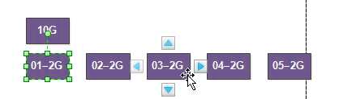

报文结构 确认

TCP三次握手过程(交男女朋友)

第一次握手:

发送方: 发送TCP数据报文 里面含有序列号信息 和 syn请求建立连接字段信息

第二次握手:

接收方: 回复TCP数据报文 里面含有序列号和确认号信息(=上次tcp报文中序列号+1)

和 syn请求建立连接字段 以及 ack确认控制字段

第三次握手:

发送方: 发送TCP数据报文 里面含有序列号和确认号信息(=上次tcp报文中序列号+1)

和 ack确认控制字段

TCP四次挥手过程

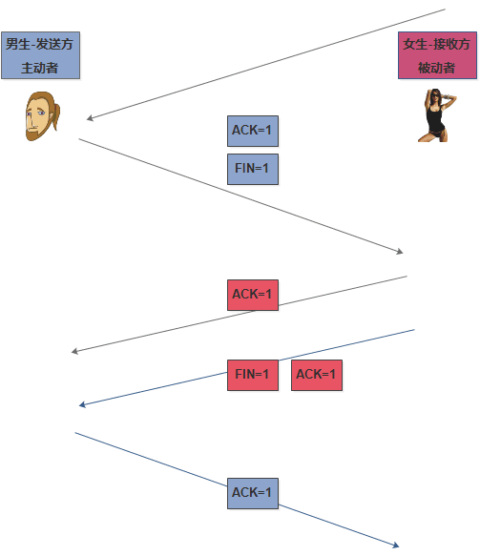

## TCP四次挥手过程(夫妻离婚过程)

第一次挥手:

发送方: 发送TCP数据报文 里面含有序列号和确认号信息(=上次tcp报文中序列号+1)

和 FIN请求断开连接字段信息 以及 ack确认控制字段

第二次挥手:

接收方: 发送TCP数据报文 里面含有序列号和确认号信息(=上次tcp报文中序列号+1)

和 ack确认控制字段

第三次挥手:

接收方: 发送TCP数据报文 里面含有序列号和确认号信息(=上次tcp报文中序列号+1)

和 FIN请求断开连接字段信息 以及 ack确认控制字段

第四次挥手:

发送方: 发送TCP数据报文 里面含有序列号和确认号信息(=上次tcp报文中序列号+1)

和 ack确认控制字段

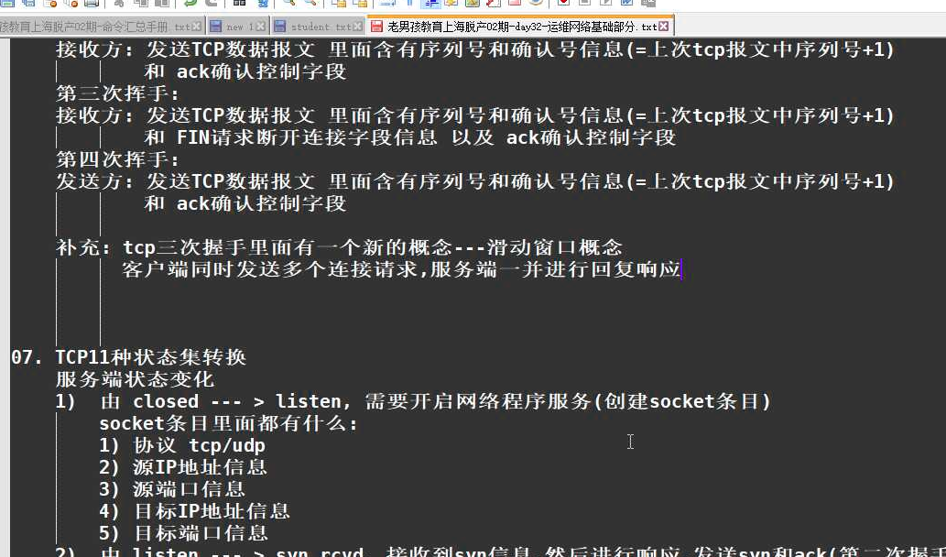

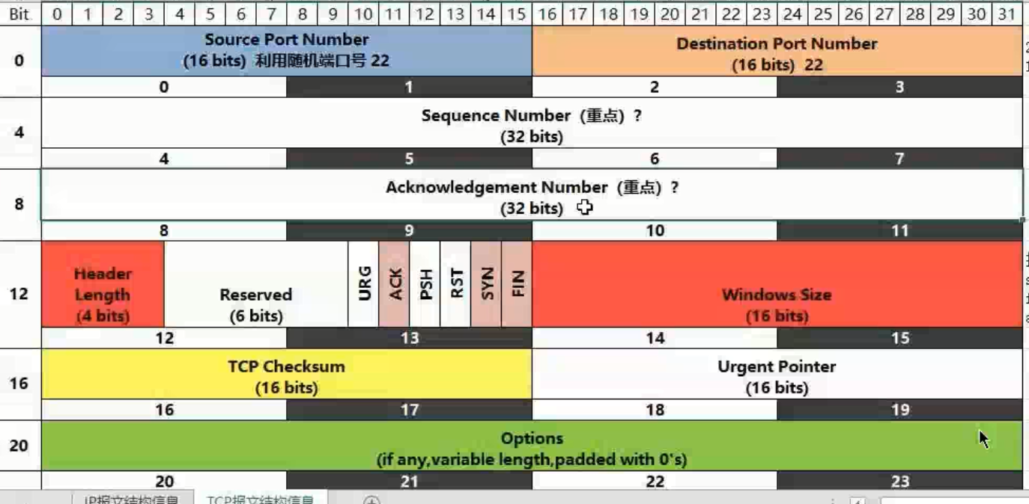

TCP报文结构 sequence Number 序列号

Acknowledgement Number 确认号

# 0.7 TCP11种状态集转换(三握手

服务端状态变化

01.由closed---》listen,需要开启网络程序服务(创建socket条目)

Socket条目里面都有什么：

1. 协议TCP/UDP
2. 源IP地址信息
3. 源端口信息
4. 目标IP地址信息
5. 目标端口信息

0.2由linsten-🡪 syn_rcvd,接收到syn信息，然后进行响应，发送syn和ack(第二次握手过程)

0.3由syn_rcvd-🡪 established ，接收ack 信息（第三次握手过程）

客户端状态变化

1. 由closed--🡪 syn_sent,需要客户端发送syn信息（第一次握手）
2. 由syn_sent – 》established,接收到syn和ack信息，进行回复ack(第三次握手)

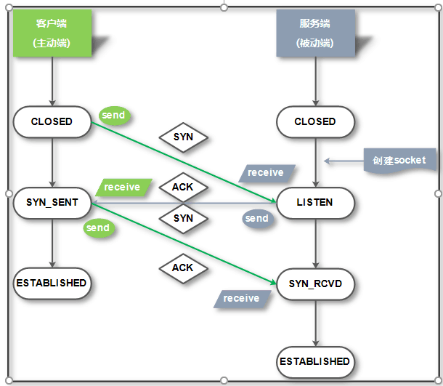

四次挥手过程状态转换

客户端状态变化

1. established ---fin_wait1, 发出fin信息（第一次挥手过程）
2. fin_wait1---fin_wait2,接收到ack信息（第二次挥手过程）
3. fin_wait2---time_wait,接收到fin信息，并回复ack信息（第四次挥手过程）
4. time_wait ----closed,等待一会儿（120 90 60秒）

服务端状态变化

1. established ----close_wait,接收到fin信息，并且发出ack信息(第二次挥手过程
2. close_wait -----last_ack,发出fin信息之后（第三次挥手过程）
3. last_ack ---closed,接收到ack信息(第四次挥手过程)

tcp11种状态集转换问题？

1. 为什么挥手过程是四次？有没有可能挥手过程是三次？

在传输层接收到断开请求之后，需要向会话层进行汇报，确认没有数据传输之后，再发送fin断开请求

有特殊情况可以三次挥手，没接收到ack 只接收到服务端的fin 就变成fclosing 转换成time _wait _close

有的，主动端发送fin之后，没有接收到被动端发出的ack信息，但直接接收到fin信息(同上)

1. 为什么要有time_wait状态

避免对端服务器长期处于last_ack状态，严重占用socket条目信息，影响网络连接

Yum install-y iptstate -t查看网络连接信息，需要开启防火墙服务

四次挥手图

还有11次状态图

### 

# 08.网络基础原理说明

DNS原理  
 作用：域名----ip地址

第一步：寻找域名对应的IP地址，在本地查找域名对应IP地址

1. 本地缓存种进行查找 cmd –ipconfig/displaydns
2. 本地DNS解析文件种查找 c:/windows/system32/drivers\etc\hosts文件

第二步：询问本地dns服务ldns 是否有域名对应IP地址信息

第三步：本地DNS服务向一台根DNS服务器进行询问，根域名服务告知LDNS服务级域名信息

第四步：本地DNS服务器向顶级域名服务器进行询问，顶级域名服务器告知LDNS服务器二级域名信息

第五步：本地DNS服务器向二级域名服务器进行询问，二级域名服务器告知LDNS服务器A记录信息

[www.baidu.com----10.0.0.10](http://www.baidu.com----10.0.0.10) -🡪A记录

第六步：本地DNS服务器会先进行保存，保存A记录信息,然后再将A记录信息发送给客户端主机

第七步：本地客户端主机接收到LDNS服务器回复的A记录信息，默认也会进行缓存

利用得到的IP地址信息，访问相应网站的WEB服务器

递归 ：给目标发出请求，目标直接响应请求

迭代：给多个目标发出请求，最终汇总响应信息，获得最终结果

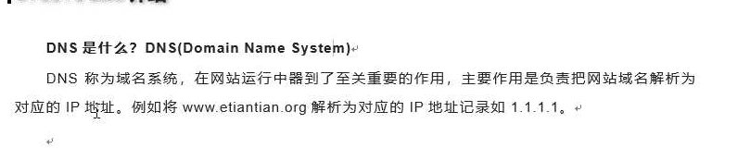

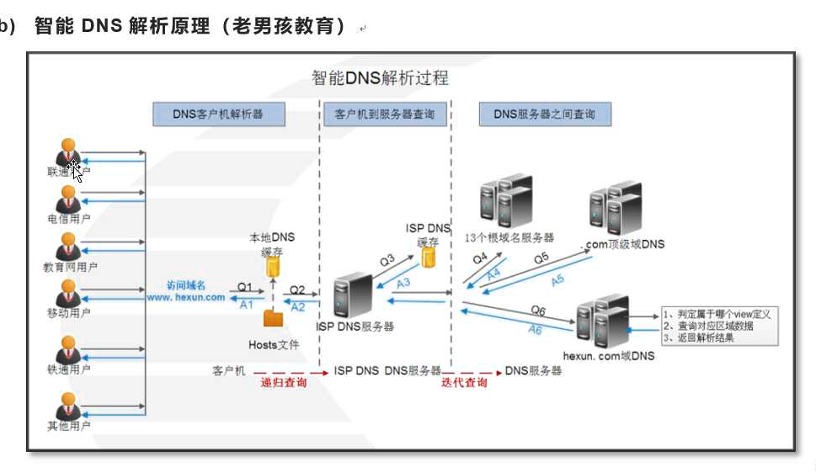

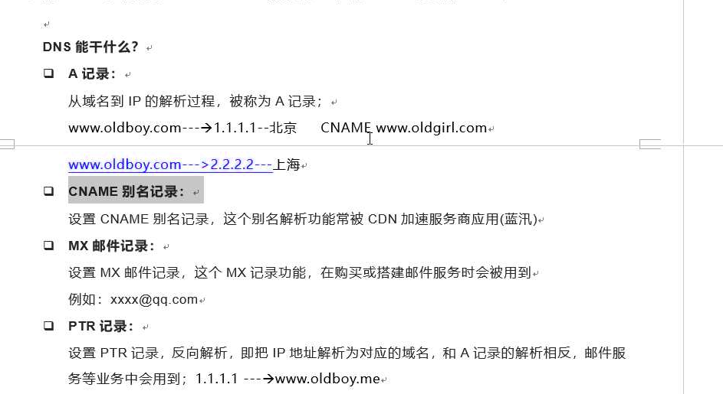

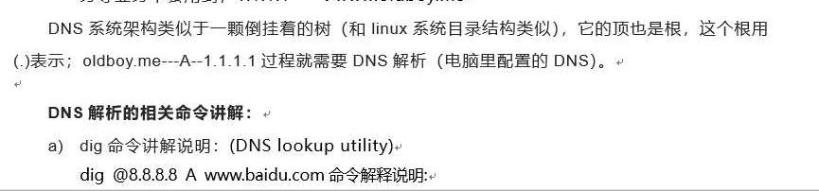

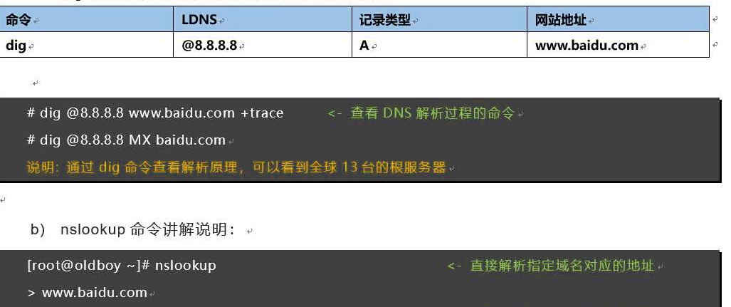

可以得到哪个服务器提供的

c)Hostat [www.baidu.com](http://www.baidu.com)

dig命令参数说明：





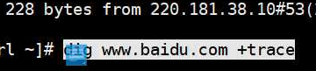

ARP协议原理

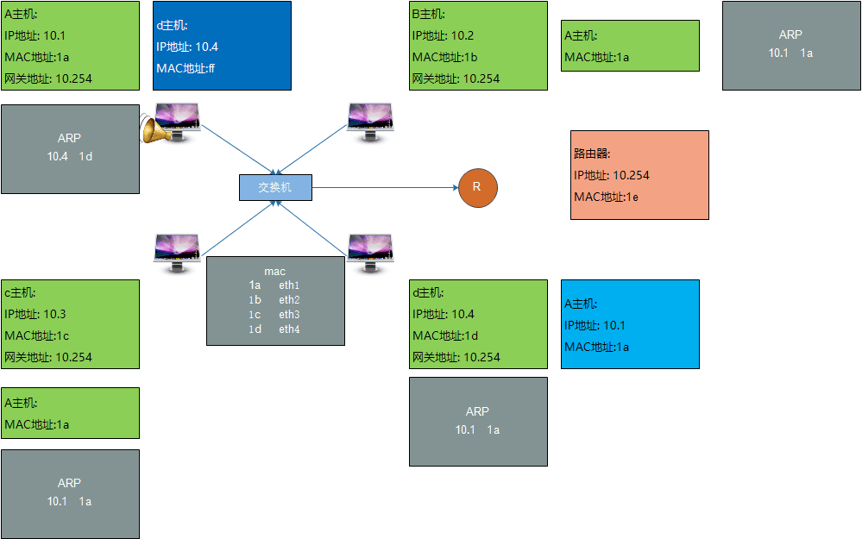

作用：ip地址---mac地址

1. 第一步：利用广播信息，找寻目标主机
2. 第二步，目标主机接收到广播信息，生成ARP表记录，进行恢复响应
3. 第三步，源主机接收到回复信息，也会生产ARP表记录信息从而避免下一次访问时，再次产生广
4. 第四步 其余非目标主机也会受到响应广播通讯记录，生成源主机arp表记录信息

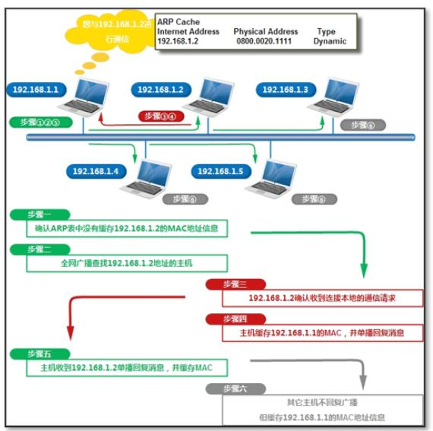

总结：再一定程度上减少局域网产生的广播包的数量

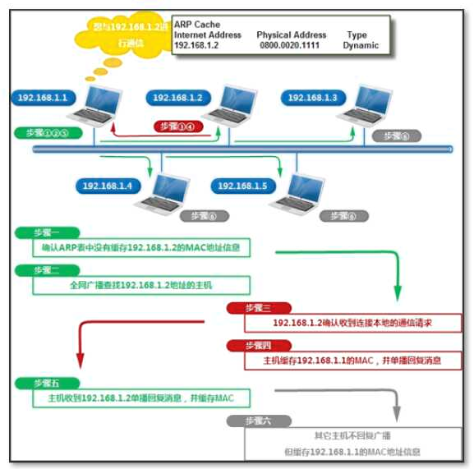

0.9 IP地址介绍说明

为什么IP地址显示的形式192.168.1.12

00000000 00000000 00000000 00000000 8个四组 二进制数

如何将二进制数转换成十进制数 十进制数转换成二进制数

# 第四天~~~~~~~~~~~~~~~~~~~~~~~~~~~~~~~~~~~~~~~~~~~~~~~~~~~~~~~~~~~~~~~~~~~~~~~~~~~~~~`

# 10.1.ip地址分类的概念

## 1）按照地址区间的范围分类

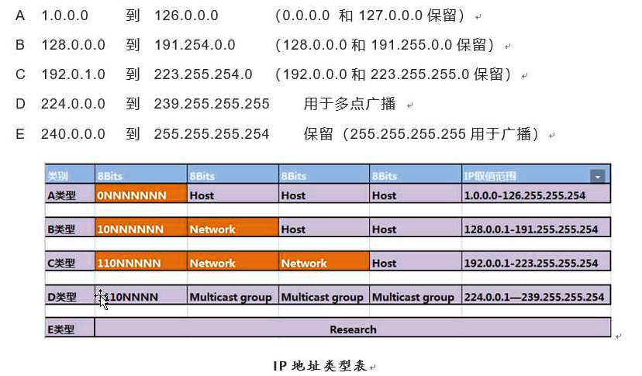

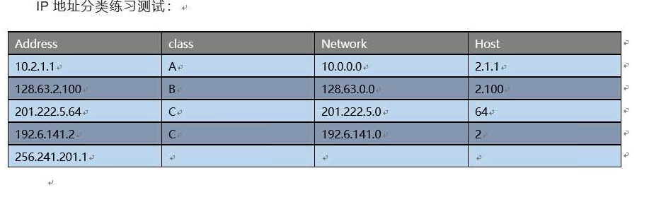

前面是网段后面是主机

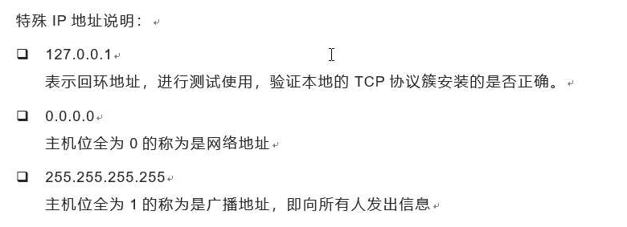

## 2)按照地址用途进行分类

外网IP地址（公网IP地址）

内网IP地址（私网IP地址）

在一定程度上避免IP地址枯竭

A类 取出一定的地址 作为私网地址

B类 取出一定的地址 作为私网地址

C类 取出一定的地址 作为私网地址

### 私网地址再不同的局域网可以重复使用

### 私网地址特性：

1. 可以重复利用再不同局域网种，再相同局域网中不能有重复的私网地址
2. 不能出现在公网路由器的路由表中

## 4)公网地址特性：

1. 全球唯一
2. 公网地址是可以出现在路由器当中

私网 ===身份证号码

公网 ===护照号码

## 10.2 ip地址的类别-按IP地址用途分类

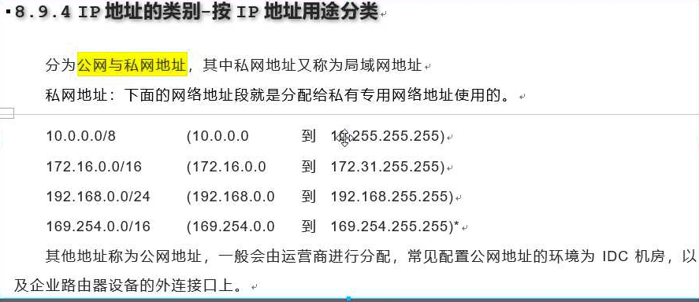

不重要的____________________________

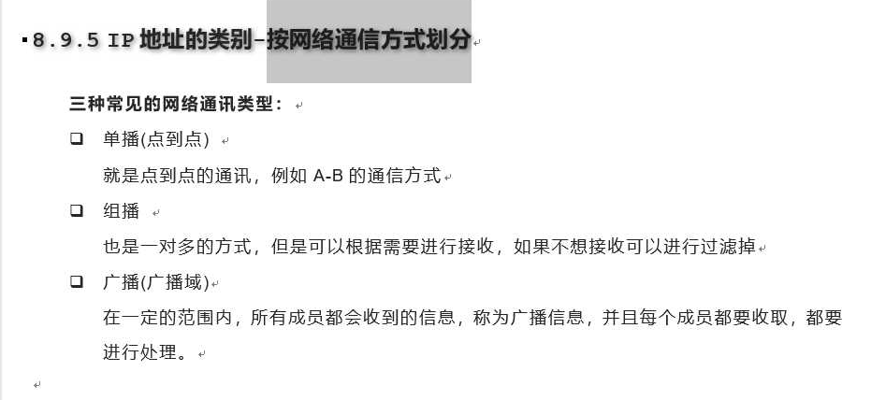

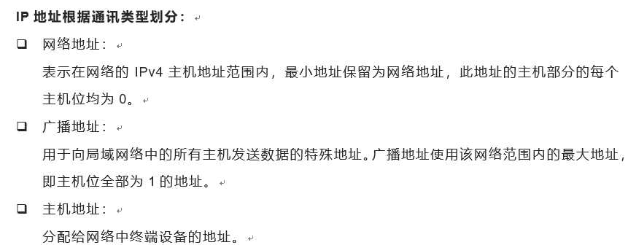

~~~~~~~~~~~~~~~~~~~~~~~~~~~~~~~~~~~不重要

## 如何得知一个网段种有多少个地址可用？

100人 ==

500人 ==

C类地址：有多少个主机可用

第一步看有多少个主机位

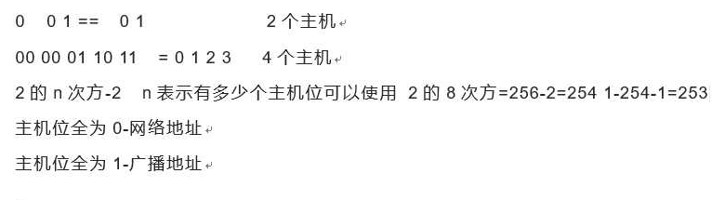

网关

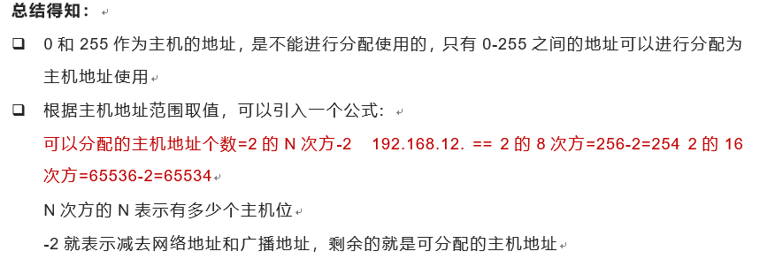

10.3 IP子网划分

172.16.0.0 --2的16次方 ==65536-2 =65534 -1 网关地址 =65533 公网地址

100人公司 ---100个公网地址

公司有60000+多台主机 ----局域网 ---广播

1. 地址浪费
2. 广播风暴的影响会非常严重
3. 路由器的压力会增大

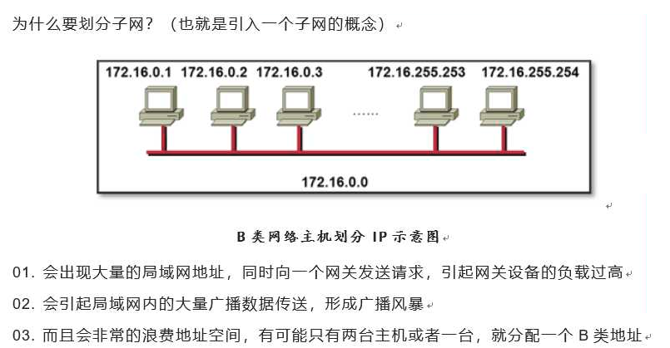

以上是不划分子网的坏处

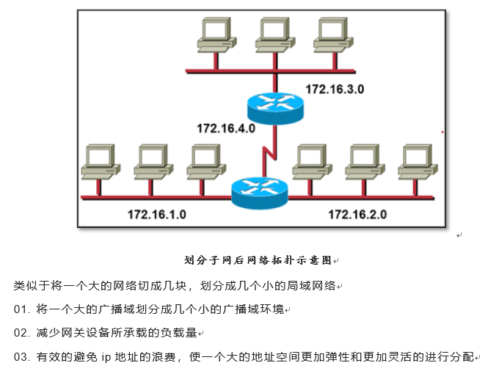

以上是划分子网的好处

## 子网掩码的概念

192.168.14.234 标识说明—掩码的方式

掩码表示方式:和ip地址进行对应，IP地址中网络位对应掩码二进制为1 主机位对应的二进制为0

IP的十进制数：192.168.14.234

IP地址的二进制数：11000000.10101000.00001110.11101010

Ip地址掩码信息：前三个都是网络位255 255 255.0

A类地址掩码信息：255.0.0.0 /8 255.253 /15 子网掩码

B类地址掩码信息：255.255.0.0 /16

C类地址掩码信息：255.255.255.0 /24

划分子网的方法

1. 00000000 00000000 00000000

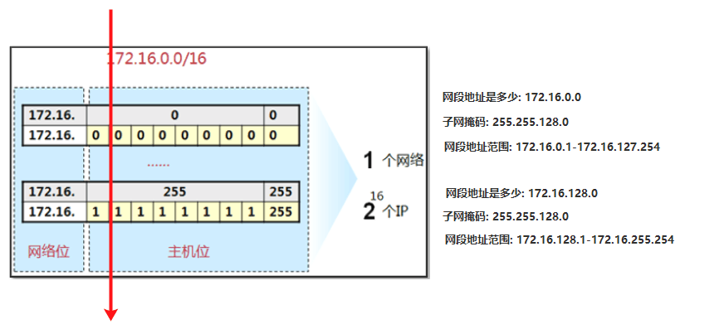

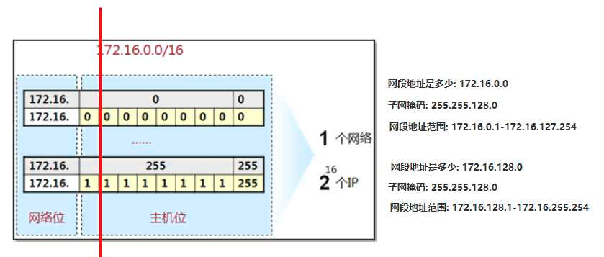

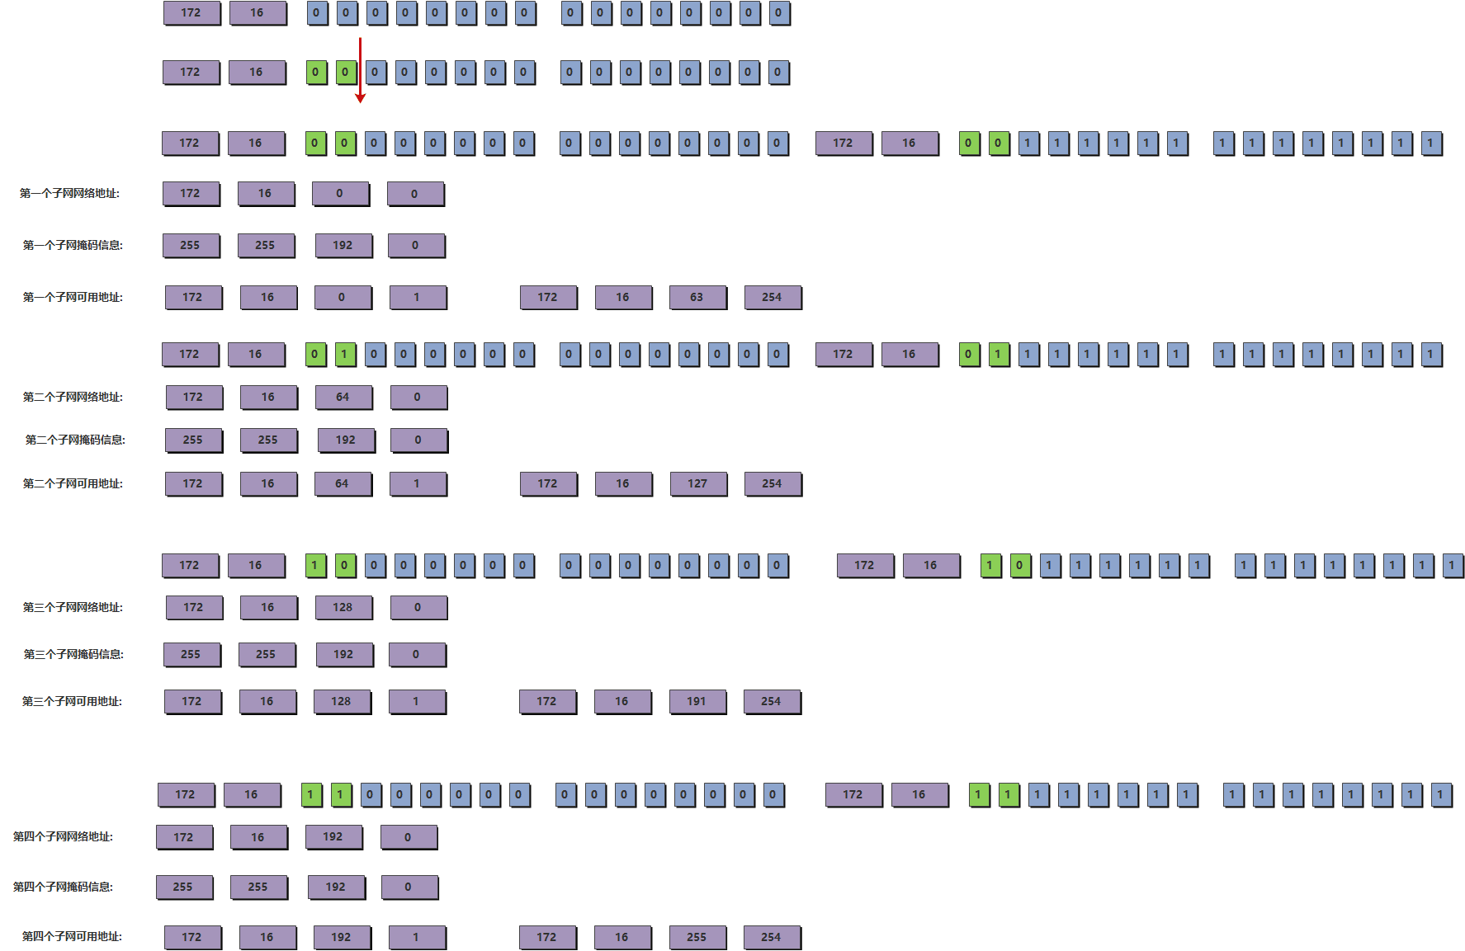

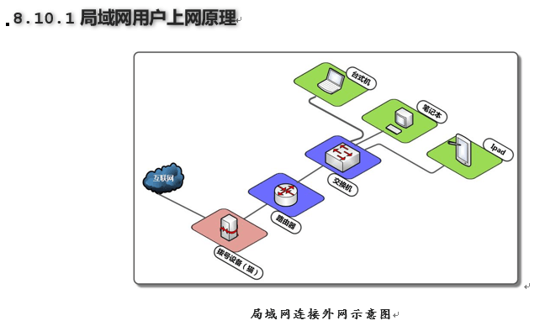

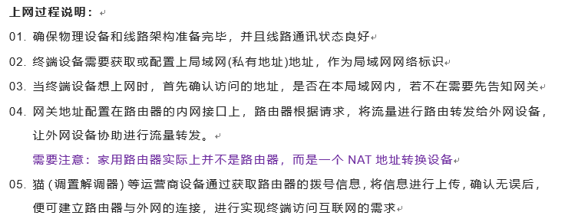

## VLAN概念（子接口概念）百度

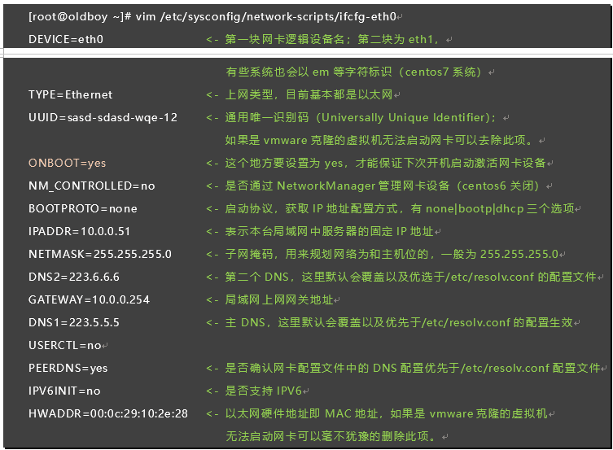

UUID硬件标识 HWADDR=mac地址 后期删除

PS：有很多服务的配置文件需要配置修改，都需要重启相关服务

/etc/init.d/network restart 慎用！！！

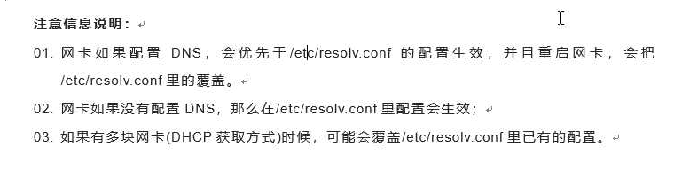

## 修改主机名的规范

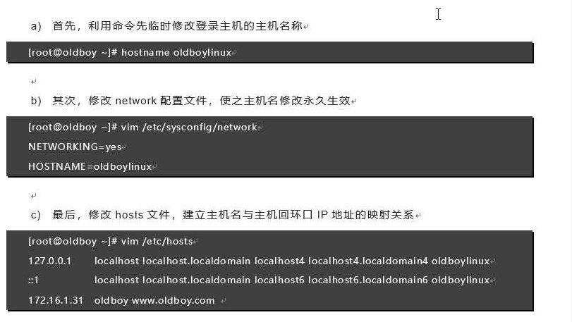

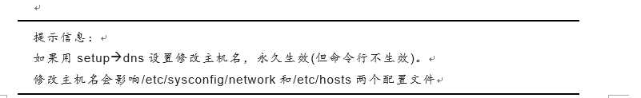

修改路由表route -n

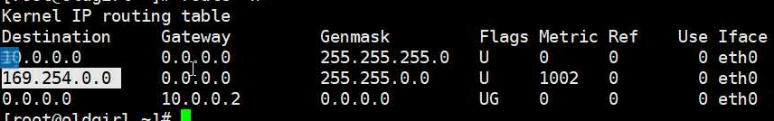

0.0.0.0去往任意网段都可以去，先ech0 再先找到网关，再找网络 ，此为静态路由

## 12.系统中路由条目配置方法

Route命令

## 静态默认网关路由

1. 静态网关路由

SETUP删除网关后，通过命令添加网关路由

Route add default gw（gateway） 10.0.0.2

添加网段

Route add -net 223.5.5.0 netmask 255.255.255.0 eth0

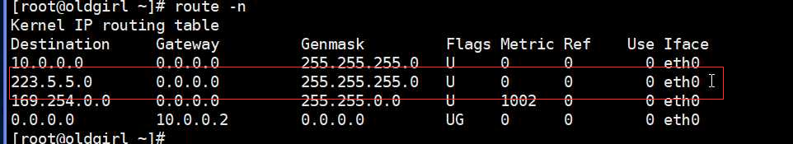





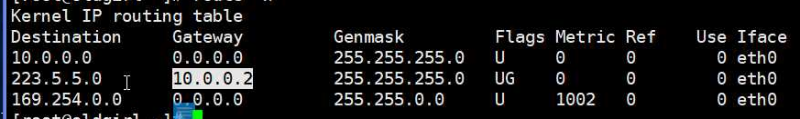

只想访问局域网内指定的一台主机

Route add -host 223.5.5.5 gw 10.0.0.2

1. 静态主机路由 再上 3）网关路由 上

模拟企业案例

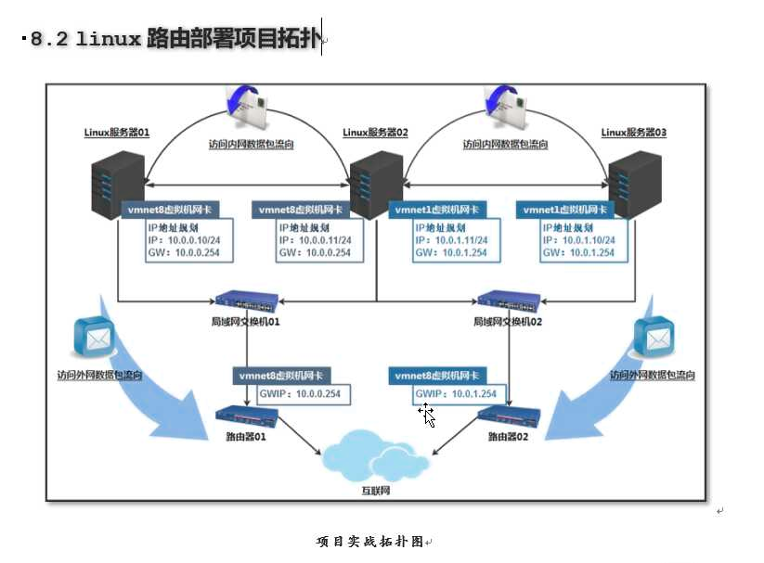

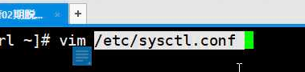 服务器01 访问03 通过02进行路由转发

Tarceroute tarce ---显示dns的过程 连接起来就是追钟路由器的过程

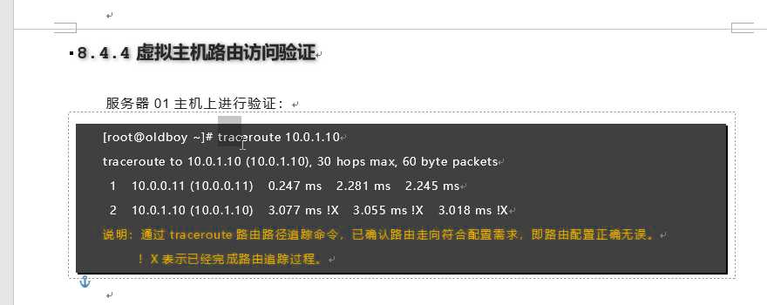

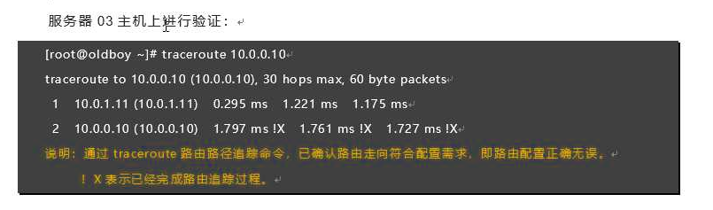

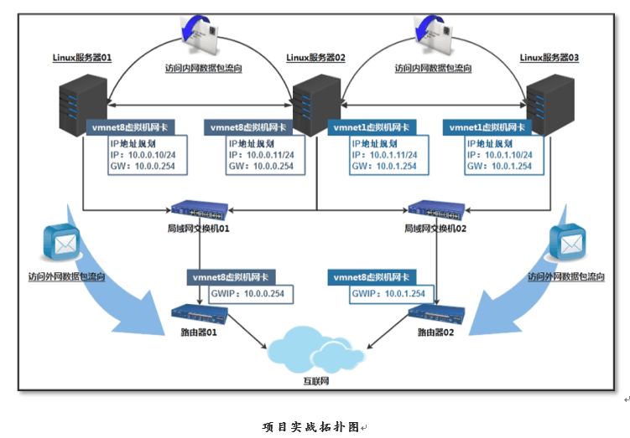

1. route -----centos7无效
2. 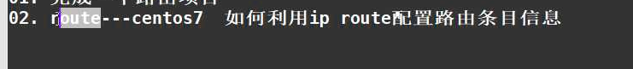

配置网卡

配置虚拟网卡

如何让一块网卡配置上多个IP地址

Ifconfig eth0:0 10.0.0.201/24 up

Ifconfig etho:0 down

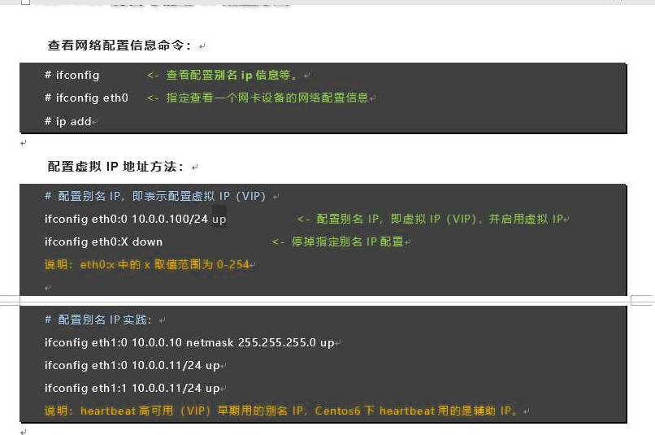

通过IP命令CENOS7



Ip a 查看



带上广播地址

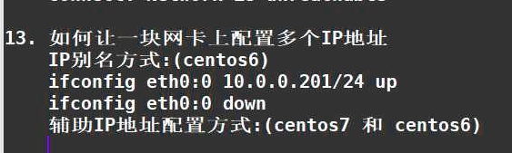

## 14. 实现网络抓包的方式

windows上抓包: wireshark

linux上抓包: tcpdump

tcpdump -i eth0 -c 10 -nn -X "port 53"

## ping -c -I -f急速ping

-c 指定ping多少个包

-I 指定Ping包间隔多久发送一次

-q 指定Ping包过程不用显示，只看结果信息

-f 进行极速ping操作

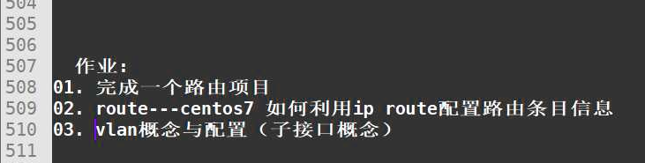

## **为什么FTP协议有两个端**口

FTP协议建立的连接有两种：

1. 控制连接：用于发送一些控制指令 get put
2. 数据连接：真实传输文件数据的连接

21端口：主要用于建立控制连接使用

20端口：主要用于建立数据连接

主动模式：服务端主动向客户端提供服务

客户端(防火墙) 服务端（hosts）

| | |🡨-------- 目标端口 2000---30000 源端口：4000

| | |--------🡪

| | |🡨-------- 三次握手成功

被动模式：客户端主动请求服务端

客户端(防火墙) -----————---🡪 服务端（hosts）

数据连接端口：20

🡨--------

----————---🡪

PS：连接追踪：要进行过滤阻止的数据包 请求的数据包 回复响应的数据包